
新聞資料NEWS LETTER
鋁合金板材溫控成形So easy
複雜曲面一步到位

循環經濟正夯，世界各國紛紛力拼減碳，以金屬來說，全球鋁需求量逐漸增加，考量資源有限與節能減碳等因素，逐步使用再生鋁料來取代原生鋁料的用量，未來預估投入比例將成長近4成。而各國為達成2050年碳中和目標，開始針對高碳排產品(鋼鐵、鋁等)制訂碳邊境稅，也因此國際鋁業大廠相繼推出低碳鋁產品，包含使用非燃煤能源(水力/風電/太陽能)、再生鋁料等方式。

據統計2025年全球再生鋁材應用市場需求量以運輸為大宗，車輛輕量化已是趨勢，隨著鋁合金的強度提高，成形的困難度也增加，而國內的冷沖壓製程儼然不適用。有鑑於此，經濟部技術處全力投入研發再生鋁材應用技術，以推動國內高值循環綠色產業鏈的發展。由中鋼領頭發起，金屬中心提供製程技術研發能量，建構『鋁合金溫/熱成形技術』，並建立國內第一條示範產線。

高強度鋁合金經加熱軟化後不僅提升成形性，可單道次一體成形複雜曲面，像是車門防撞樑等結構件，解決現有的冷沖成形易使鈑件發生破裂，且尺寸精度不易控制的問題。此外，還能承製航太級專用鋁合金(2系列與7系列)，結合鈑件熱處理於成形製程中，使整體生產效率提高50%、廢料減少60%，用科技力增加經濟效益，也盡一份環保心力。

金屬中心從數值模擬分析、模具設計到製程參數開發，協助國內業者建立高值化鋁合金部件自主研發能力，藉由上游材料端串聯至下游應用產業及周邊設備廠，共同投入高強度鋁合金板材溫熱成形技術，將應用於航太、軌道車輛、汽機車等，提高產業競爭力與附加價值，替業者爭取高值訂單，接軌國際。

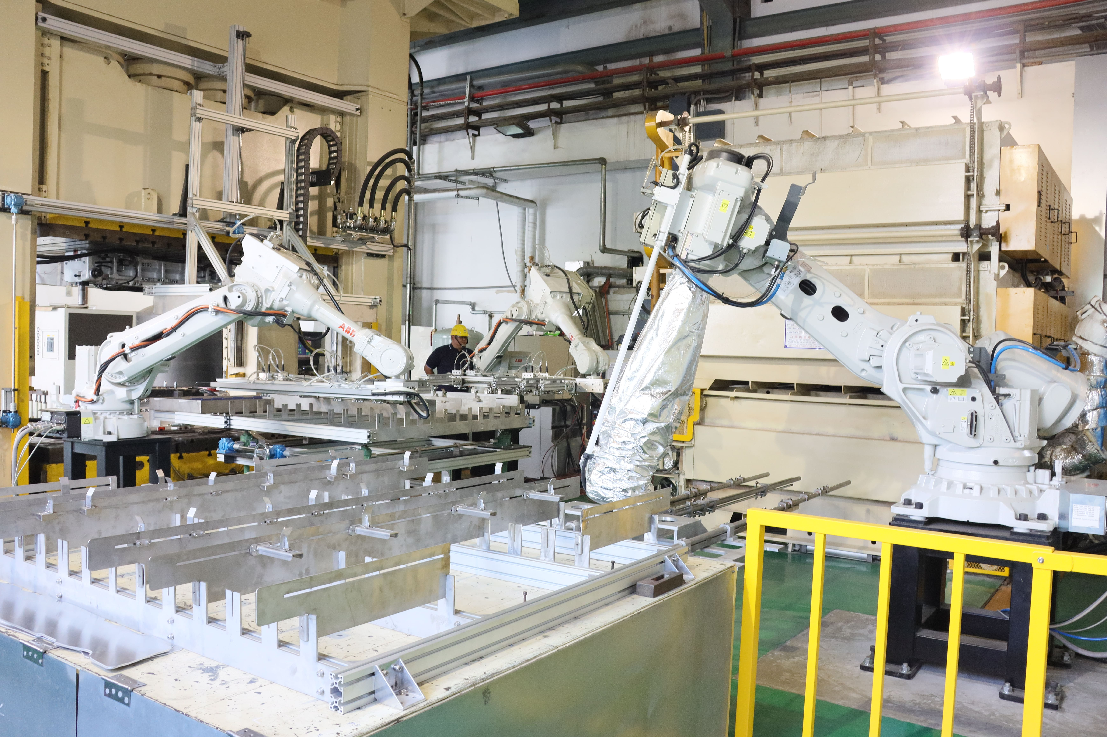

圖一、「鋁合金溫熱成形技術」示範產線。

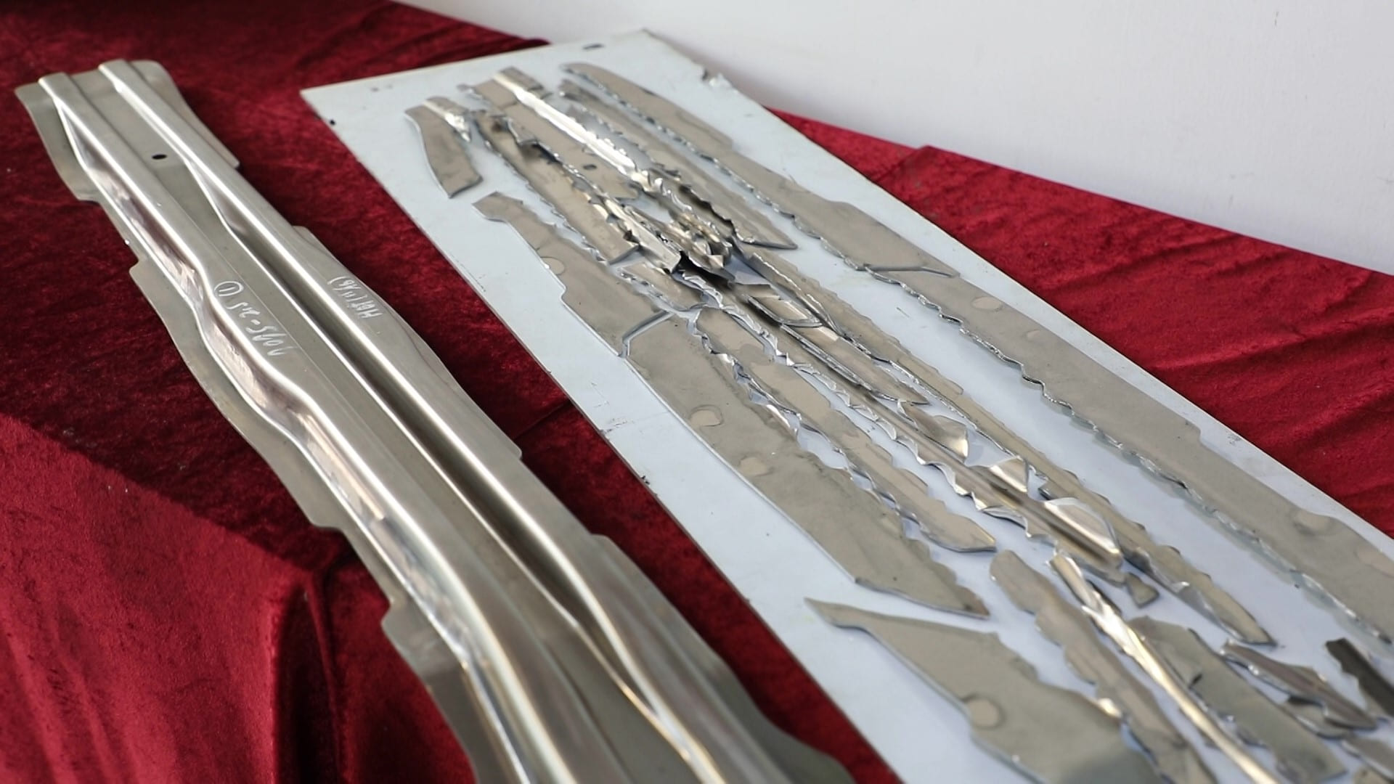

圖二、左為經溫熱成形處理；右為冷沖成形結果，而鈑件有減薄、破裂的現象發生。

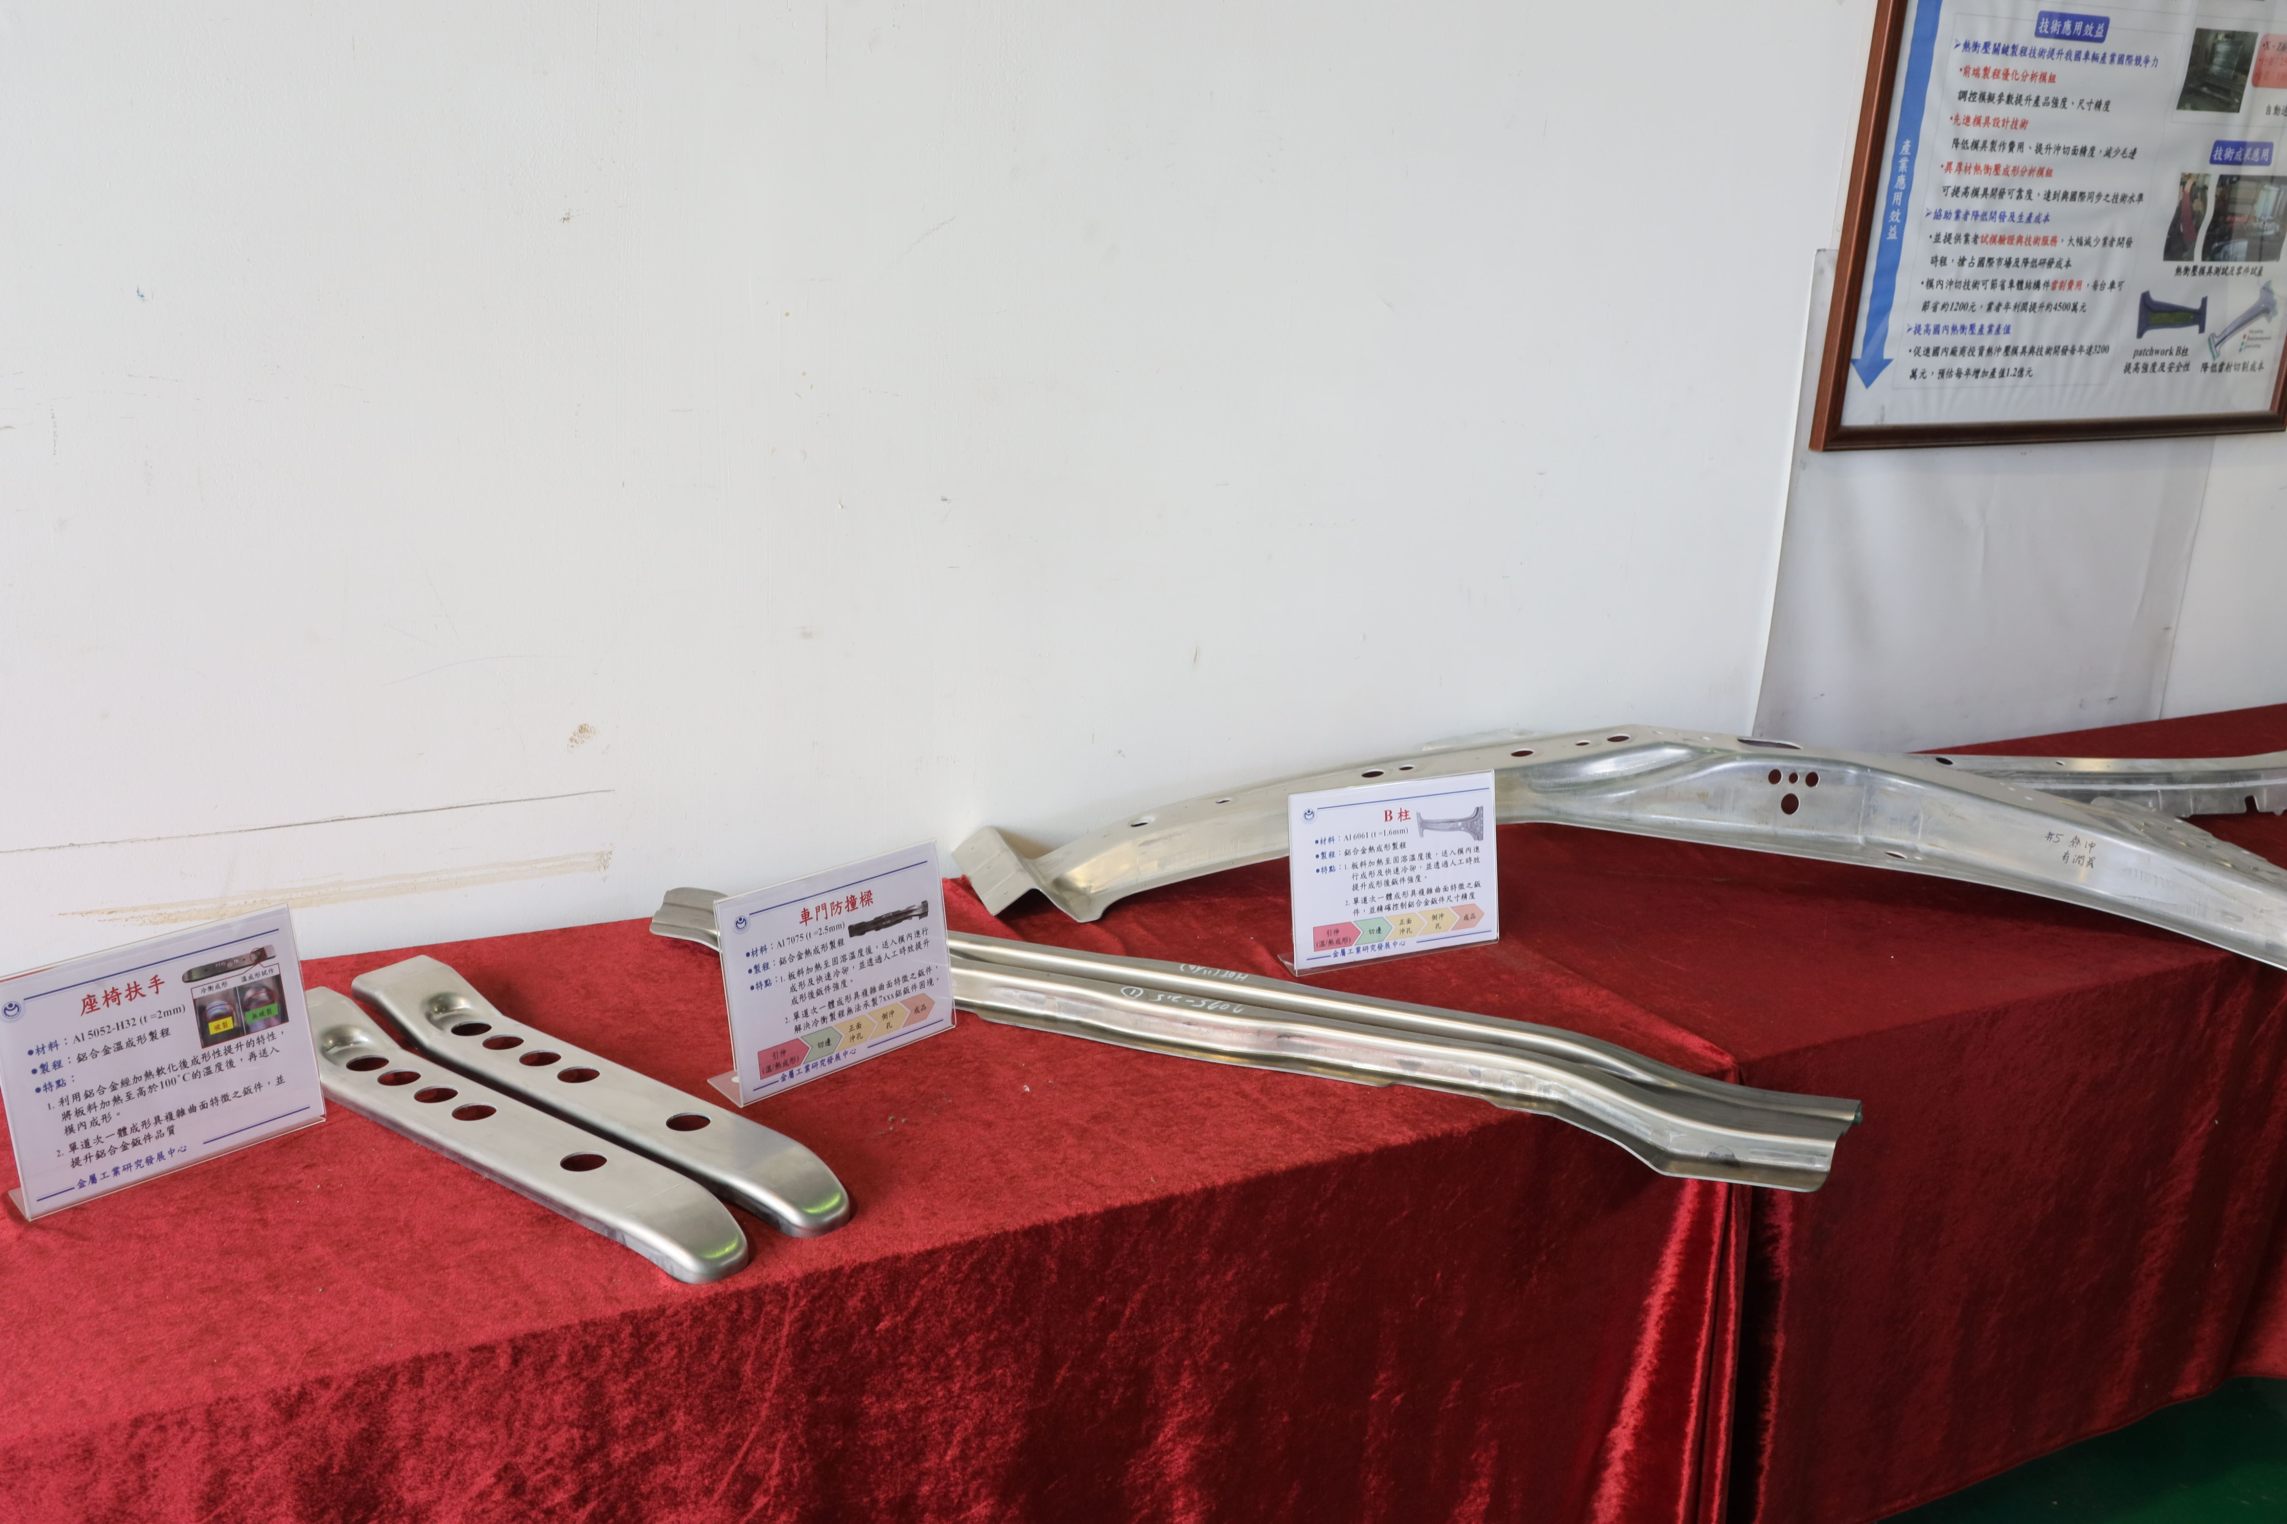

圖三、運用溫熱成形技術之產品。

